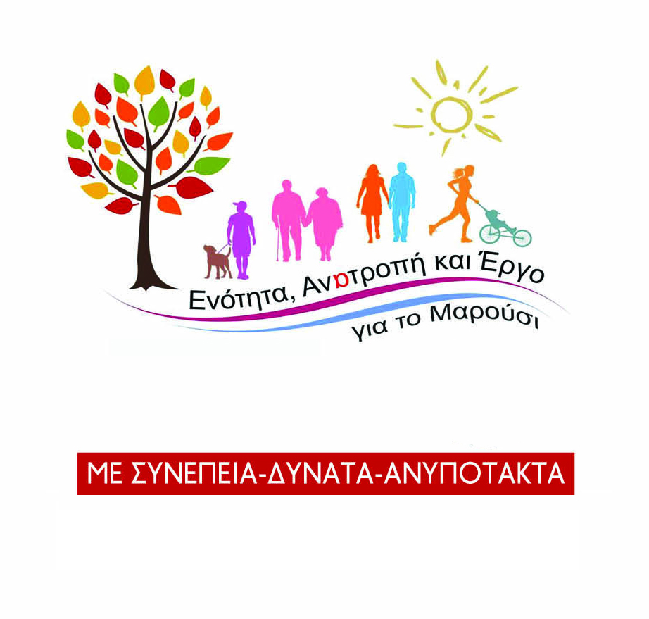

1.ΚΡΑΤΙΚΟΣ ΠΡΫΠΟΛΟΓΙΣΜΟΣ ΚΑΙ ΧΡΗΜΑΤΟΔΟΤΗΣΗ ΟΤΑ Α`ΒΑΘΜΟΥ
Η Λιτότητα και η Υποχρηματοδότηση των Δήμων συνεχίζεται

Με βάση στοιχεία της ΚΕΔΕ οι προβλέψεις του Κρατικού Προϋπολογισμού για την Τοπική Αυτοδιοίκηση (ΤΑ) το 2020 προβλέπουν ότι:
- Οι Κρατικές επιχορηγήσεις (ΚΑΠ) θα παραμείνουν στα ίδια επίπεδα με αυτά του 2019 παρά το γεγονός ότι το Μεσοπρόθεσμο προέβλεπε αύξηση κατά 234 εκ. για το 2020
- Δεν πρόκειται να δοθεί ούτε ένα ευρώ από τους παρακρατηθέντες πόρους, με βάση το Νόμο 3852/2010, που για την περίοδο 2010-2022 αναμένεται να ανέλθουν σε 27 δις.
- Το ήδη κουτσουρεμένο Πρόγραμμα Δημοσίων Επενδύσεων που έχει άμεση σχέση με τους Δήμους (ΣΑΤΑ), εμφανίζεται μειωμένο κατά 250 εκ. σε σχέση με το 2019
- Μέσα σε αυτή την καταθλιπτική λιτότητα απαιτείται από τους Δήμους η επίτευξη πλεονασμάτων ύψους 194 εκ. Είναι προφανές ότι αυτά δεν μπορούν να επιτευχθούν παρά μόνο με περαιτέρω επιβάρυνση των πολιτών μέσω των ανταποδοτικών τελών

2.ΤΟ ΘΕΣΜΙΚΟ ΠΛΑΙΣΙΟ ΓΙΑ ΤΗ ΣΥΝΤΑΞΗ ΚΑΙ ΨΗΦΙΣΗ ΤΟΥ ΠΡΟΫΠΟΛΟΓΙΣΜΟΥ
Αντιδημοκρατική μεθόδευση και καθαρή νόθευση της βούλησης των πολιτών για την εξασφάλιση της εφαρμογής της νεοφιλελεύθερης, μνημονιακής πολιτικής και στην Αυτοδιοίκηση.

Οι Προϋπολογισμοί των Δήμων για το 2020 συντάχθηκε με βάση την ΚΥΑ 55905/29-7-2019 η οποία περιγράφει ότι οι προϋπολογισμοί τους πρέπει να είναι εναρμονισμένοι με τους στόχους της συγκράτησης των δαπανών, την όσο το δυνατόν μικρότερη δέσμευση πόρων, τη βελτίωση του ισοζυγίου της Γενικής Κυβέρνησης και, το βασικότερο, την εναρμόνισή τους με το Μνημονιακό Μεσοπρόθεσμο Πλαίσιο Δημοσιονομικής Στρατηγικής 2019 – 2022.

Παραμένει η υποχρέωση κατάρτισης πλεονασματικών ή ισοσκελισμένων προϋπολογισμών, ενώ οι καθ’ υπέρβαση πιστώσεις καταλογίζονται σε βάρος των οργάνων που τις ενέκριναν, ή συνέπραξαν στην έγκρισή τους. Επομένως, η μη συμμόρφωση με την πολιτική της λιτότητας και των μνημονίων, όχι μόνο απαγορεύεται, αλλά και συνεπάγεται συλλογικές και ατομικές κυρώσεις, σε βάρος των αιρετών.
Διατηρείται η προϋπόθεση της έγκρισης του προϋπολογισμού από το «Παρατηρητήριο Οικονομικής Αυτοτέλειας» ώστε να εξασφαλίζεται ότι οι αποκλίσεις από την μνημονιακή πολιτική θα αναπέμπονται πίσω στα Δημοτικά Συμβούλια.

Σε αυτό το πλαίσιο, η διαμόρφωση και η συζήτηση του προϋπολογισμού είναι εμπαιγμός.
Η υποτιθέμενη συζήτηση του προϋπολογισμού είναι προσχηματική και για έναν ακόμα λόγο. Με βάση το νέο νομοθετικό πλαίσιο που εισήγαγε η κυβέρνηση της ΝΔ, ο προτεινόμενος προϋπολογισμός είναι ΑΔΥΝΑΤΟΝ ΝΑ ΚΑΤΑΨΗΦΙΣΤΕΙ! Είναι αδύνατον ακόμα και να προσμετρηθεί η στάση της αντιπολίτευσης σε επίπεδο ψήφου.
Δεν επιτρέπεται η καταψήφιση του προϋπολογισμού, εκτός εάν η παράταξη που θέλει να τον καταψηφίσει φέρει συνολικό, εναλλακτικό σχέδιο προϋπολογισμού, εγκεκριμένο από τις οικονομικές υπηρεσίες, το οποίο θα πληροί τις προϋποθέσεις της συμμόρφωσης με τους όρους της υπουργικής απόφασης και του Παρατηρητηρίου.
Προϋπόθεση για την καταψήφιση του Προϋπολογισμού είναι ένας άλλος, ισοσκελισμένος ή πλεονασματικός προϋπολογισμός, στο πλαίσιο των στόχων της ΚΥΑ και εγκεκριμένος από το Παρατηρητήριο.
Δηλαδή αποδοχή του μνημονιακού, νεοφιλελεύθερου πλαισίου, της λιτότητας και της πολιτικής των κυβερνήσεων και των δανειστών. Σε αντίθετη περίπτωση, ο προϋπολογισμός θεωρείται εγκεκριμένος, ακόμα και αν πάρει λιγότερες θετικές ψήφους!
Σε αυτή λοιπόν την κορυφαία διαδικασία, η αντιμνημονιακή αντιπολίτευση έχει δεμένα χέρια, αφού δεν έχει καμία ουσιαστική δυνατότητα παρέμβασης. Πρόκειται για πρωτοφανή αντιδημοκρατική μεθόδευση, για καθαρή νόθευση της βούλησης των πολιτών όπως εκφράστηκε στις εκλογές, η οποία θεσμοθετήθηκε για να εξασφαλίσει ότι θα εφαρμόζεται χωρίς κραδασμούς η νεοφιλελεύθερη, μνημονιακή πολιτική.

3. Ο ΠΡΟΫΠΟΛΟΓΙΣΜΟΣ ΤΟΥ ΔΗΜΟΥ ΑΜΑΡΟΥΣΙΟΥ
Η αιμορραγία προς τις Τράπεζες το 2020 αναμένεται να ξεπεράσει το 25% των εσόδων του Δήμου και αυτό για τη διοίκηση Αμπατζόγλου, την Κυβέρνηση της ΝΔ, αλλά και την προηγούμενη Κυβέρνηση ΣΥΡΙΖΑ θεωρείται «κανονικότητα».

Ο Προϋπολογισμός είναι πλασματικός. Σε σύνολο 122,5 εκ. ο Δήμος καλείται να διαχειριστεί 40εκ. πλέον 35 εκ. που είναι το χρηματικό υπόλοιπο. Τα υπόλοιπα 47.5 εκ. είτε δεν πρόκειται να εισπραχθούν ποτέ είτε αποδίδονται σε τρίτους φορείς του Δημοσίου.
Αλλά και από αυτά τα 75 εκ., αν λάβουμε υπόψη τα εκτιμώμενα στοιχεία για το 2019, στην πράξη θα υλοποιηθεί το 55%, δηλαδή 42 εκ. μόνο.
Πρόκειται για μια πάγια αδυναμία των διοικήσεων Πατούλη να μην μπορούν να αξιοποιήσουν τα διαθέσιμα κοντύλια προς όφελος της πόλης. Η διοίκηση Αμπατζόγλου ακολουθεί την πεπατημένη χωρίς καμία ουσιαστική αλλαγή, προς το παρόν.
Είναι ακόμα χαρακτηριστικό ότι τα προϋπολογιζόμενα έσοδα του 2020, που ανέρχονται σε 47 εκ., μόλις το 27% προέρχεται από κρατικές επιχορηγήσεις. Το υπόλοιπο 73% δηλαδή 34.4 εκ. θα εισπραχθούν από τους πολίτες, που θα προστεθούν σε αυτά που πληρώνουν σε φόρους προς το Δημόσιο.
Έτσι, παρά το γεγονός ότι τα έσοδα του Δήμου προέρχονται κύρια από τους δημότες και όχι από το Κράτος, το τελευταίο, καταργώντας τη συνταγματικά κατοχυρωμένη οικονομική αυτοτέλεια της Αυτοδιοίκησης, καθορίζει μέσω του Παρατηρητηρίου το τρόπο που θα δαπανηθούν.
Ο Δήμος θα εκταμιεύσει το 2020 συνολικά για την εξυπηρέτηση των δανείων του 7 εκ., δηλαδή το 17.5% των συνολικών καθαρών του εσόδων.
Σε αυτό το ποσό δεν έχουν συμπεριληφθεί τα 17 εκ της ΔΕΑΔΑ και τα 40(???) της ΑΘΜΟΝΟΝ που παραμένουν άγνωστα, προς το παρόν.
Δηλαδή η αιμορραγία προς τις Τράπεζες θα ξεπεράσει το 25% των εσόδων του Δήμου και αυτό για τη διοίκηση Αμπατζόγλου, την Κυβέρνηση της ΝΔ, αλλά και την προηγούμενη Κυβέρνηση ΣΥΡΙΖΑ θεωρείται «κανονικότητα». Αποτέλεσμα καμία συζήτηση για διαγραφή χρεών που δημιούργησαν διοικήσεις του Δήμου προσκείμενες στη ΝΔ και το ΠΑΣΟΚ.
Ο Προϋπολογισμός του 2020 είναι πολύ μακριά από τις ανάγκες της πόλης. Πέρα από αυτά που επισημάνθηκαν στο Τεχνικό Πρόγραμμα έχουμε να επισημάνουμε και τα παρακάτω
- Υποβαθμίζεται ο Πολιτισμός και Αθλητισμός στην πόλη. Οι δαπάνες σε σχέση με το 2019 θα είναι κατά 24,5% χαμηλότερες. Επί πλέον η χρηματοδότηση του Δήμου προς την ΚΕΔΑ που υλοποιεί προγράμματα πολιτισμού αθλητισμού είναι κατά 15% μικρότερη.
- Το ίδιο ισχύει και για τα τεχνικά έργα όπου οι πιστώσεις από έκτακτα έσοδα και ίδιους πόρους θα είναι κατά 33% λιγότερες.
- Οι πιστώσεις για κοινωνική πολιτική παραμένουν ίδιες, όπως επίσης και οι δαπάνες για τη συντήρηση των σχολείων
- Παρά την ύπαρξη σημαντικών κονδυλίων δεν υπάρχει κανένας σχεδιασμός για την εφαρμογή το Τοπικού Σχεδίου Διαχείρισης Απορριμμάτων που παραπέμπεται στις καλένδες αναμένοντας το νέο σχεδιασμό της Περιφέρειας Αττικής με αιχμή την ιδιωτικοποίηση των υπηρεσιών καθαριότητας
Γενικά πρόκειται για ένα προϋπολογισμό λιτότητας που στοχεύει στη δημιουργία πλεονασμάτων και κυρίως στην αντιμετώπιση των υποχρεώσεων από τα δάνεια της Πειραιώς και της ΑΘΜΟΝΟΝ που άφησαν κληρονομιά στη νέα διοίκηση, εν γνώσει της φυσικά και με τη σιωπηρή αποδοχή της, οι διοικήσεις Τζανίκου και Πατούλη.
Η παράταξη απορρίπτει τον Προϋπολογισμό της Δημοτικής Αρχής για το 2020.
Δεκ. 2019

